大同大學餐廳膳食衛生檢查結果
檢查時間:113年6月25日(星期二)上午0900-1100時
檢查人員:連靜慧營養師、鄭凌憶經理
缺失項目:
- 上週(6月21日)衛生檢查缺失複查，請參閱表1。
- 上週(6月21日)衛生檢查缺失複查和改善狀況照片，請參閱表2。
- 本週個別餐廳缺失統計表，請參閱表3。
- 本週個別餐廳缺失照片，請參閱表4。
- 本週熱藏食物中心溫度檢測照片記錄，請參閱記錄表5。
表1. 上週缺失統計表
餐廳 |  | 作業場所  衛生管理 | 複檢 | 從業人員  衛生管理 | 複檢 | 驗收及儲存  衛生管理 | 複檢 | 其他 | 複  檢
尚志 | 滿月圓自助餐/中央廚房 | - 架上不潔  2.地面積水 | Ok  ok
 | 真元氣滷味 | 夾子不潔 | ok
 | 小綿羊快餐
 | 壹而美早餐
 | OA咖啡茶飲
經營 | 經營包商
 | 99早餐
 | 玉福滷味 |  |  |  |  | 冷藏庫食材需標示入庫日期 | ×
 | 想點(未營業)
 | 八方雲集 | 湯鍋蓋不潔 | ok |  |  | 冷凍庫食材未密封 | ok

表2.上週檢查缺失改善照片
玉福滷味 | 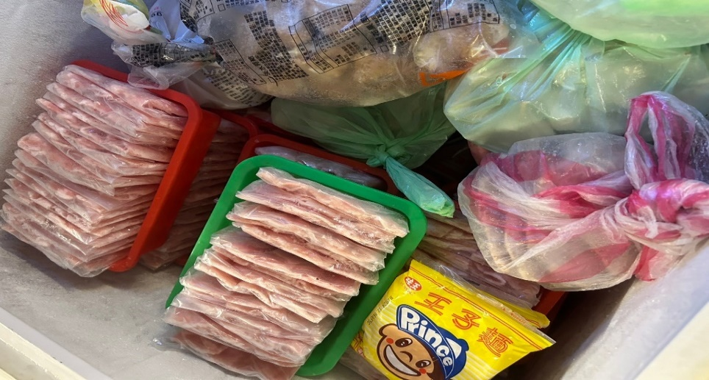 | 冷藏庫食材需標示入庫日期(未改善)
滿月圓自助餐/中央廚房 | 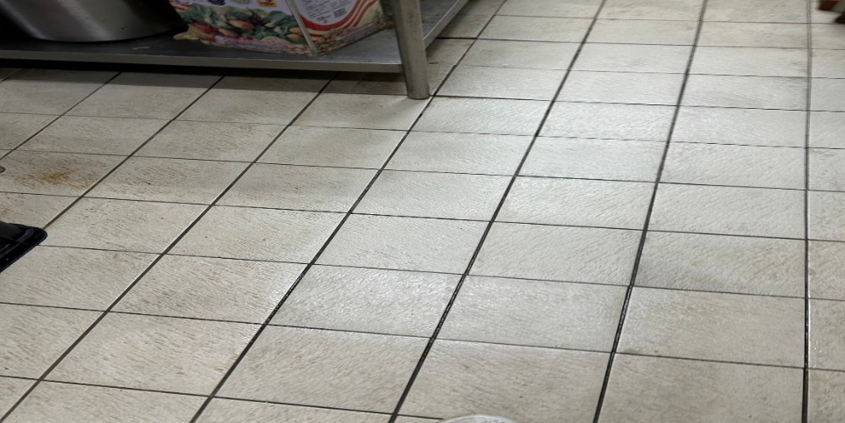 | 地面積水  (已改善)
滿月圓自助餐/中央廚房 | 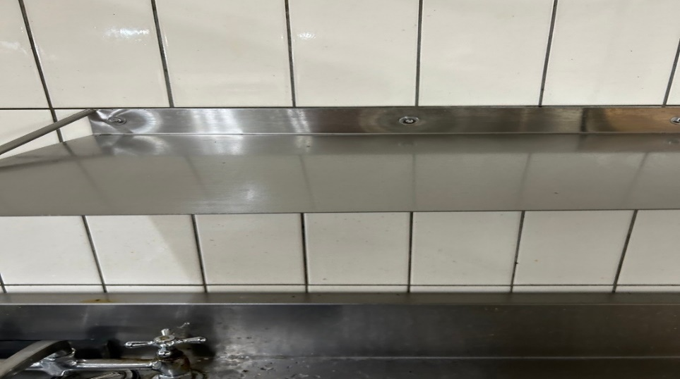 | 架上不潔  (已改善)
八方雲集 | 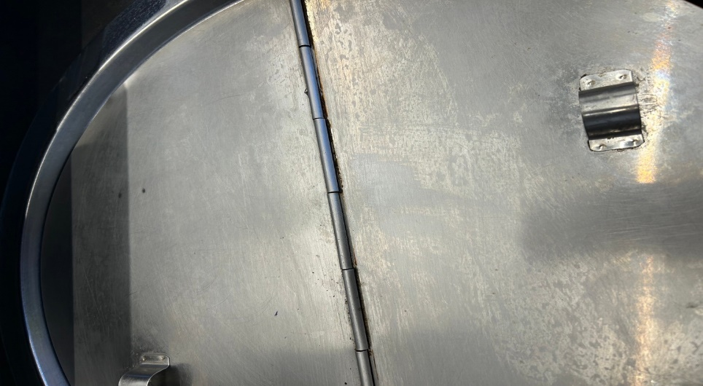 | 湯鍋蓋不潔  (已改善)
八方雲集 | 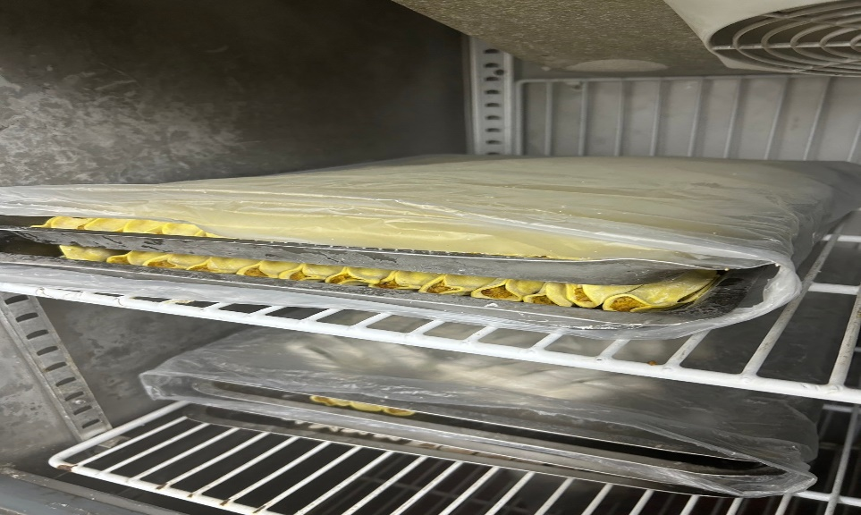 | 冷凍庫食材未密封(已改善)

表3.本週個別餐廳缺失統計
餐廳 |  | 作業場所  衛生管理 | 從業人員  衛生管理 | 驗收及儲存  衛生管理 | 其他
尚志 | 滿月圓自助餐/中央廚房
 | 真元氣滷味
 | 小綿羊快餐
 | 壹而美早餐
 | OA咖啡茶飲
經營 | 經營包商
 | 99早餐
 | 玉福滷味 |  | 未戴帽子(已現場改善)
 | 想點
 | 八方雲集 |  |  | 6/14-24未送食物檢體至健康中心冰箱
表4.本週檢查缺失照片
八方雲集 | 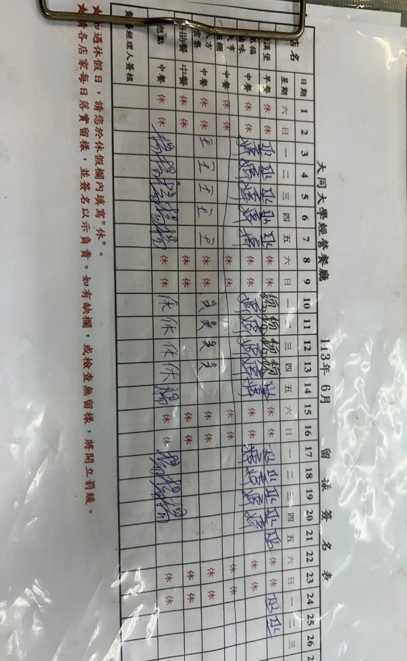 | 6/14-24未送食物檢體至健康中心冰箱
表5.本週熱藏食物中心溫度檢測照片記錄
餐廳/菜餚 | 照片 | 中心溫度
滿月圓自助餐/中央廚房  糖醋雞丁 | 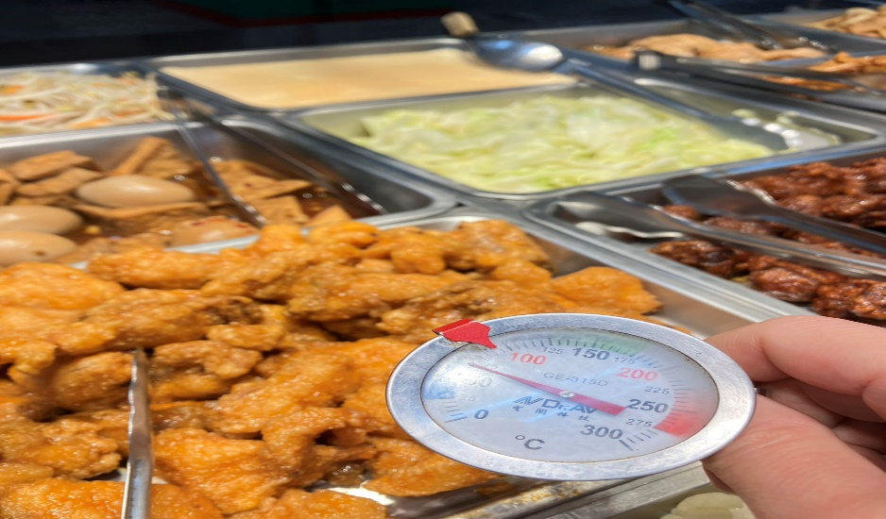 | 70℃
敬陳
總務長
承辦人 | 總務處組長 | 總務長

